
جامـعـــــــــــــــة مــــــيـــدأوشـــــــــــــــن
كلية الإعلام والتســـــويق
قسم الإعـــــــــلام الرقـــــــمي

الإعــلام الرقمــي والدبلوماسيــة في جزر القمــر
(دراسة ميدانية بين الواقع والطموح)

Digital Media and Diplomacy in the Comoros
A Field Study between Reality and Ambition))

إعداد
يوسف مدهوما مبوريها

تحت إشراف
د. مهيتــــــاب الرافــــــعـــــي
لجنة التحكيم:
د. محمد عويس
د. دعاء راضي
د. نسرين فاروق
د..شيرين كدواني

1445ه - 2024 م

شكر وتقدير
أتوجـــــــــــه بخالص الشكـــــــــر والتقدير إلى مشرفـــــــــتي الفاضـــــلة، الدكتـــــــورة : مهيتــــــاب الرافــــــعـــــي
، على دعمها وإرشاداتها القيمة طوال فترة إعداد هذه الرسالة. كانت توجيهاتها السديدة وملاحظاتها الدقيقة مصدر إلهام وتحفيز لي، وأسهمت بشكل كبير في إخراج هذا العمل بالصورة التي تليق. كما أود أن أعبر عن امتناني العميق لعائلتي وأصدقائي الذين قدموا لي الدعم النفسي والمعنوي طوال فترة الدراسة. شكرًا لكم على صبركم وتفهمكم وتضحـــــــياتكــــم.
وأخيرًا، أود أن أوجه شكري لكل من ساهم في مساعدتي، سواء كان من خلال توفير المعلومات، أو تقديم النصائح، أو الدعم اللوجستي، فلهم جميعًا كل الشكر والتقدير.

يوسف مدهوما مبوريها
المحتويات
العنوان | الصفحة
مقدمة | 4
أهمية الدراسة | 5
أهداف الدراسة | 6
الدراسات السابقة: اللغة الإنجليزية | 8
التعليق على الدراسات السابقة | 14
مشكلة الدراسة | 15
أهداف الدراسة | 16
تساؤلات الدراسة | 17
الإطار النظري للدراسة | 19
الإطار المعرفي للدراسة | 20
تطور الإعلام الرقمي في جزر القمر | 21
التحديات والفرص | 22
دراسات حالة ومقارنات | 22
أدوات جمع بيانات الدراسة | 23
الأسئلة التي طرحها تم جمعها في الأستبيان الإحصائي عبر الانترنت: | 26
الخاتمة والتوصيات | 27
الإجراءات المنهجية للدراسة | 28
نوع ومنهج الدراسة | 30
النتائج | 33
التوصيات | 34
المراجع | 35

مقدمة
في عصر المعلومات، أصبح الإعلام الرقمي أداة قوية تؤثر على جميع جوانب الحياة، بما في ذلك الدبلوماسية. في جزر القمر، حيث تقع في قلب المحيط الهندي، يلعب الإعلام الرقمي دورًا متزايد الأهمية في تشكيل الهوية الوطنية وتعزيز العلاقات الدولية. تتميز جزر القمر بتنوع ثقافاتها وخصوصياتها، مما يجعل استخدامها للإعلام الرقمي فرصة كبيرة للتواصل الفعّال مع العالم الخارجي.
تتجلى أهمية الإعلام الرقمي في الدبلوماسية من خلال قدرته على تسريع تبادل المعلومات، وتعزيز الشفافية، وتمكين المواطنين من المشاركة في العمليات السياسية. في ظل التحديات الاقتصادية والاجتماعية التي تواجه جزر القمر، يوفر الإعلام الرقمي منصة لنشر القضايا المحلية على الساحة الدولية، مما يسهم في تحسين صورة البلاد وتعزيز علاقاتها مع الدول الأخرى.
في هذه السياق، سنستكشف كيف يمكن لجزر القمر الاستفادة من الإعلام الرقمي لتفعيل دبلوماسيتها، والتحديات التي قد تواجهها في هذا المجال، وكذلك الفرص المتاحة لتعزيز دورها في المجتمع الدولي.

أهمية الدراسة
أهمية الدراسة عن الاعلام الرقمي الدبلوماسيــة في جزر القمر
تتركز الدراسة في مجال الإعلام الرقمي تكتسب أهمية متزايدة في عصرنا الحالي نظرًا للتقدم التكنولوجي الكبير والتأثير الهائل الذي يمتلكه الإعلام الرقمي على المجتمع.
- التواصل الواسع : الإعلام الرقمي يتيح التواصل مع جمهور واسع على مستوى العالم بطرق لم تكن ممكنة من قبل، مثل وسائل التواصل الاجتماعي والمواقع الإلكترونية والبث الحي.
- التأثير على الرأي العام: من خلال الإعلام الرقمي، يمكن التأثير على الرأي العام وصنع اتجاهات جديدة. الصحفيون والمبدعون الرقميون يمكنهم نشر معلومات وأفكار تصل إلى ملايين الأشخاص بسرعة.
- فرص العمل: هناك زيادة في الطلب على المهارات الإعلامية الرقمية في سوق العمل. الشركات والمؤسسات تحتاج إلى خبراء في التسويق الرقمي، وصناعة المحتوى، وإدارة وسائل التواصل الاجتماعي.
الابتكار والإبداع: الإعلام الرقمي يوفر فرصًا كبيرة للإبداع والابتكار. يمكن للأفراد والشركات استخدام منصات الإعلام الرقمي لإنشاء محتوى فريد وجذاب يجذب الانتباه ويبني العلامة التجارية.
- التعلم المستمر: التكنولوجيا تتطور بسرعة، والدراسة في مجال الإعلام الرقمي تساعد الأفراد على مواكبة هذه التغييرات والتكيف معها، مما يعزز من قدراتهم ويساهم في نجاحهم المهني.

أهداف الدراسة
- تعتبر الدراسة الاعلام الرقمي والدبلوماسية من أحدث التخصصات التي اكتسبت شهرة واهتمامًا كبيرين في السنوات الأخيرة. تتناول هذه الدراسة دراسة وتحليل وسائل الإعلام الرقمية وكيفية التأثير على العلاقات الدولية والدبلوماسية بشكل عام. تتناول هذه الدراسة العديد من الأهداف التي تسعى إلى تحقيقها من خلال توظيف التكنولوجيا الحديثة في مجال الإعلام والدبلوماسية.
يمكن تتبع أصول الدراسة الاعلام الرقمي والدبلوماسية إلى الثورة الصناعية وانتشار التكنولوجيا في العالم. منذ بداية تطور الإعلام وظهور وسائل الاتصال الحديثة، بدأت تزايد الحاجة لدراسة تأثير هذه الوسائل على الشؤون العامة والعلاقات الدولية. تطورت هذه الدراسة مع تقدم التكنولوجيا وانتشار وسائل التواصل الاجتماعي، حيث أصبحت الدراسة الاعلام الرقمي والدبلوماسية مجالًا فرعيًا مهمًا ضمن علوم الاتصال والعلاقات الدولية.
أحد أهداف الدراسة الاعلام الرقمي والدبلوماسية هو فهم كيفية تأثير وسائل الإعلام الرقمية على عمليات صنع القرار الدبلوماسية. فمن خلال استخدام وسائل التواصل الاجتماعي والمنصات الإعلامية الرقمية، يمكن للحكومات والمنظمات الدبلوماسية التأثير على الرأي العام العالمي وتشكيل السياسات والقرارات الدبلوماسية بشكل فعال. يعتبر فهم هذه العمليات وتحليلها جزءًا أساسياً من تخصص الاعلام الرقمي والدبلوماسية.
من الأشخاص الذين ساهموا بشكل كبير في تطوير مجال الدراسة الاعلام الرقمي والدبلوماسية هم العديد من الأكاديميين والمفكرين في مجالات الاتصال والعلاقات الدولية. يمكن ذكر الدبلوماسي "جوزيف ناي" كواحد من الشخصيات التي ساهمت في ربط بين مجالي الدبلوماسية والإعلام الرقمي، حيث قام بتوظيف التكنولوجيا الحديثة في عمليات التواصل والتواصل الدبلوماسي.
إلى جانب ذلك، يمكن القول أن هناك جوانب إيجابية وسلبية للدراسة الاعلام الرقمي والدبلوماسية. من الجوانب الإيجابية، يمكن لتحليلات وسائل الإعلام الرقمية أن تساهم في فهم أعمق لنشاطات الدبلوماسية واتجاهات الرأي العام العالمي. كما يمكن لتكنولوجيا الاتصال أن تعزز العلاقات الدولية عبر تحسين وسائل التواصل وتسهيل التواصل بين الدول.
من ناحية أخرى، يمكن أن يؤدي الاعتماد الزائد على وسائل الإعلام الرقمية إلى زيادة انتشار الأخبار الكاذبة والتضليل الإعلامي، مما يؤثر على سمعة الدول والمؤسسات الدبلوماسية. بالإضافة إلى ذلك، هناك مخاوف من تأثير التكنولوجيا على الخصوصية والأمان السيبراني في مجال العلاقات الدولية.
في المستقبل، من المتوقع أن يتواصل تطور مجال الدراسة الاعلام الرقمي والدبلوماسية مع تطور التكنولوجيا وانتشار وسائل الإعلام الاجتماعي. يمكن لهذا التطور أن يؤدي إلى تحسين العلاقات الدولية وتسهيل عمليات الدبلوماسية، على الرغم من أنه سيتطلب أيضًا حلولًا للتحديات الأمنية والسياسية التي قد تنشأ نتيجة لاعتماد تكنولوجيا الاتصال في هذا المجال.
بناءً على ما تم ذكره، فإن الدراسة الاعلام الرقمي والدبلوماسية تعتبر مجالًا مهمًا يساهم في فهم وتحليل علاقات الدول وتأثير وسائل الإعلام الرقمية عليها. تتطلب هذه الدراسة مزيدًا من البحث والتطوير لتحسين عمليات الاتصال والتفاهم بين الأمم وتعزيز السلم والاستقرار العالمي.

الدراسات السابقة: اللغة الإنجليزية

- Digital Diplomacy: Theory and Practice
المؤلف: Corneliu Bjola & Marcus Holmes
سنة النشر: 2015
نبذة: يناقش هذا الكتاب النظرية والتطبيقات الحديثة للدبلوماسية الرقمية وكيفية استخدامها في السياسة الخارجية.
About this book
This book analyses digital diplomacy as a form of change management in international politics.
The recent spread of digital initiatives in foreign ministries is often argued to be nothing less than a revolution in the practice of diplomacy. In some respects this revolution is long overdue. Digital technology has changed the ways firms conduct business, individuals conduct social relations, and states conduct governance internally, but states are only just realizing its potential to change the ways all aspects of interstate interactions are conducted. In particular, the adoption of digital diplomacy (i.e., the use of social media for diplomatic purposes) has been implicated in changing practices of how diplomats engage in information management, public diplomacy, strategy planning, international negotiations or even crisis management. Despite these significant changes and the promise that digital diplomacy offers, little is known, from an analytical perspective, about how digital diplomacy works.
This volume, the first of its kind, brings together established scholars and experienced policy-makers to bridge this analytical gap. The objective of the book is to theorize what digital diplomacy is, assess its relationship to traditional forms of diplomacy, examine the latent power dynamics inherent in digital diplomacy, and assess the conditions under which digital diplomacy informs, regulates, or constrains foreign policy. Organized around a common theme of investigating digital diplomacy as a form of change management in the international system, it combines diverse theoretical, empirical, and policy-oriented chapters centered on international change.
This book will be of much interest to students of diplomatic studies, public diplomacy, foreign policy, social media and international relations.
المرجع الرابط: https://www.taylorfrancis.com/books/edit/10.4324/9781315730844/digital-diplomacy-corneliu-bjola-marcus-holmes?form=MG0AV3

- "The Rise of Digital Diplomacy: How Social Media is Reshaping International Relations"
المؤلف: Ilan Manor
سنة النشر: 2019
نبذة: يناقش البحث كيف تؤثر وسائل التواصل الاجتماعي على الدبلوماسية والعلاقات الدولية.
About this book
"The Rise of Digital Diplomacy: How Social Media is Reshaping International Relations" explores how social media platforms are transforming the landscape of international relations and diplomacy. The book discusses how digital tools and social media are used by governments and diplomats to communicate, engage with global audiences, and influence public opinion1.
Would you like to know more about specific aspects of digital diplomacy or how it's being implemented by different countries?
المرجع الرابط: https://www.schiller.edu/blog/the-rise-of-digital-diplomacy-social-medias-impact-on-international-relations?form=MG0AV3

- "The Digitalization of Public Diplomacy"
المؤلف: Andreas Sandre
سنة النشر: 2013
نبذة: يركز على كيفية تحول الدبلوماسية العامة مع تطور التكنولوجيا الرقمية.
About this book
This book addresses how digitalization has influenced the institutions, practitioners and audiences of diplomacy. Throughout, the author argues that terms such as ‘digitalized public diplomacy’ or ‘digital public diplomacy’ are misleading, as they suggest that Ministries of Foreign Affairs (MFAs) are either digital or non-digital, when in fact digitalization should be conceptualized as a long-term process in which the values, norms, working procedures and goals of public diplomacy are challenged and re-defined. Subsequently, through case study examination, this book also argues that different MFAs are at different stages of the digitalization process. By adopting the term ‘the digitalization of public diplomacy’, this book will offer a new conceptual framework for investigating the impact of digitalization on the practice of public diplomacy.
https://link.springer.com/book/10.1007/978-3-030-04405-3?form=MG0AV3 المرجع الرابط:

- . "Digital Diplomacy and International Organizations: Autonomy, Legitimacy, and Contestation"
المؤلف: Hannah Slater
سنة النشر: 2021
نبذة: يدرس دور الدبلوماسية الرقمية في العلاقات مع المنظمات الدولية وتأثيرها على الاستقلالية والشرعية.
About this book
This book examines how international organisations (IOs) have struggled to adapt to the digital age, and with social media in particular.
The global spread of new digital communication technologies has profoundly transformed the way organisations operate and interact with the outside world. This edited volume explores the impact of digital technologies, with a focus on social media, for one of the major actors in international affairs, namely IOs. To examine the peculiar dynamics characterising the IO–digital nexus, the volume relies on theoretical insights drawn from the disciplines of International Relations, Diplomatic Studies, Media, and Communication Studies, as well as from Organisation Studies. The volume maps the evolution of IOs’ "digital universe" and examines the impact of digital technologies on issues of organisational autonomy, legitimacy, and contestation. The volume’s contributions combine engaging theoretical insights with newly compiled empirical material and an eclectic set of methodological approaches (multivariate regression, network analysis, content analysis, sentiment analysis), offering a highly nuanced and textured understanding of the multifaceted, complex, and ever-evolving nature of the use of digital technologies by international organisations in their multilateral engagements.
This book will be of much interest to students of diplomacy, media, and communication studies, and international organisations.
https://www.taylorfrancis.com/books/edit/10.4324/9781003032724/digital-diplomacy-international-organisations-corneliu-bjola-ruben-zaiotti?form=MG0AV3 المرجع الرابط:

- Twitter for Diplomacy: Between Hope and Reality"
المؤلف: Daryl Copeland
سنة النشر: 2016
نبذة: يحلل البحث استخدام تويتر كأداة دبلوماسية ومدى تأثيره على التواصل بين الدول.
About this book
This book examines how international organisations (IOs) have struggled to adapt to the digital age, and with social media in particular.
The global spread of new digital communication technologies has profoundly transformed the way organisations operate and interact with the outside world. This edited volume explores the impact of digital technologies, with a focus on social media, for one of the major actors in international affairs, namely IOs. To examine the peculiar dynamics characterising the IO–digital nexus, the volume relies on theoretical insights drawn from the disciplines of International Relations, Diplomatic Studies, Media, and Communication Studies, as well as from Organisation Studies. The volume maps the evolution of IOs’ "digital universe" and examines the impact of digital technologies on issues of organisational autonomy, legitimacy, and contestation. The volume’s contributions combine engaging theoretical insights with newly compiled empirical material and an eclectic set of methodological approaches (multivariate regression, network analysis, content analysis, sentiment analysis), offering a highly nuanced and textured understanding of the multifaceted, complex, and ever-evolving nature of the use of digital technologies by international organisations in their multilateral engagements.
This book will be of much interest to students of diplomacy, media, and communication studies, and international organisations.
https://www.taylorfrancis.com/books/edit/10.4324/9781003032724/digital-diplomacy-international-organisations-corneliu-bjola-ruben-zaiotti?form=MG0AV3المرجع الرابط:
- Digital Diplomacy: The Impact of Social Media on Traditional Diplomacy"
المؤلف: Maia K. Davis Cross
سنة النشر: 2017
نبذة: يناقش البحث التأثيرات التي أحدثتها وسائل الإعلام الرقمية على أساليب الدبلوماسية التقليدية.
About this book
Social media has become an influential force in shaping public opinion, mobilizing populations, and influencing policy decisions. Diplomacy, once confined to closed-door meetings and official statements, has now expanded its reach through platforms like Twitter, Facebook, and Instagram. World leaders, diplomats, and governments utilize social media as a tool to engage with global audiences, share perspectives, and conduct public diplomacy.
https://www.taylorfrancis.com/books/edit/10.4324/9781003032724/digital-diplomacy-international-organisations-corneliu-bjola-ruben-zaiotti?form=MG0AV3المرجع الرابط:

- E-Diplomacy: Virtual Embassies and Consular Services in the Digital Era"
المؤلف: Fadi Salem
سنة النشر: 2012
نبذة: يتناول دور السفارات الافتراضية والخدمات القنصلية الرقمية في العلاقات الدولية.
About this book
In the mid-nineteenth century, upon receiving his first telegram, Lord Palmerston is reported to have exclaimed, ‘My God, this is the end of diplomacy!’ More recently, in the 1990s, after using the Internet, US diplomat Zbignew Brzezinski made the same prediction. Diplomacy is not only alive and well, but since the election of Barak Obama to the US Presidency, it’s thriving. Although both prophecies fell well short of the mark, we have seen numerous incremental changes to the way diplomacy is conducted and most of these changes can be attributed to the Internet.
https://www.diplomacy.edu/blog/background/?form=MG0AV3 المرجع الرابط :

- "Public Diplomacy in the Digital Age: Emerging Opportunities and Challenges"
المؤلف: Jan Melissen
سنة النشر: 2015
نبذة: يستعرض البحث الفرص والتحديات التي تواجه الدبلوماسية العامة في عصر الإعلام الرقمي.
About this book
" Digitalization is here to stay--and so is diplomacy. For governments, reconciling the implications of digitalization with the functional performance of diplomacy is essential to achieving global and national needs. Brian Hocking and Jan Melissen argue that digital diplomacy is more than the application of social media to familiar diplomatic functions, even though the challenge of their use in diplomacy should not be underestimated. Foreign ministries have no choice but to develop digital strategies if they are to survive. Digitalization will enhance the need for them to redefine their roles and to develop narratives to explain what they are for. The conventional wisdom is that digitalization does not change the fundamental objectives of diplomacy, but offers new ways through which these can be achieved. Governments need to take a more nuanced look: digitalization will put fundamental norms and rules of diplomacy to the test. Diplomats of all types will need to function in the offline and online environments. Foreign ministries are advised not to respond to the challenges of the digital age by 'following the herd'. They should not treat digital resources as another form of top-down communication, and define their objectives clearly.--Publisher description

https://books.google.com.sa/books/about/Diplomacy_in_the_Digital_Age.html?id=2wBTjwEACAAJ&redir_esc=y المرجع الرابط
- "The Strategic Use of Digital Diplomacy by Nation States"

المؤلف: James Pamment
سنة النشر: 2014
نبذة: يبحث كيفية استخدام الدول للاستراتيجيات الرقمية لتعزيز مصالحها الدبلوماسية.
This book examines the concept of new public diplomacy against empirical data derived from three country case studies, in order to offer a systematic assessment of policy and practice in the early 21st century.
The new public diplomacy (PD) is a major paradigm shift in international political communication. Globalisation and a new media landscape challenge traditional foreign ministry ‘gatekeeper’ structures, and foreign ministries can no longer lay claim to being sole or dominant actors in communicating foreign policy. This demands new ways of elucidating foreign policy to a range of nongovernmental international actors, and new ways of evaluating the influence of these communicative efforts.
The author investigates the methods and strategies used by five foreign ministries and cultural institutes in three countries as they attempt to adapt their PD practices to the demands of the new public diplomacy environment. Drawing upon case studies of US, British, and Swedish efforts, each chapter covers national policy, current activities, evaluation methods, and examples of individual campaigns.
This book will be of much interest to students of public diplomacy, foreign policy, political communication, media studies and international relations in general.
https://www.routledge.com/New-Public-Diplomacy-in-the-21st-Century-A-Comparative-Study-of-Policy-and-Practice/Pamment/p/book/9781138789371?form=MG0AV3 المرجع الرابط
Mediated Public Diplomacy Redefined: Foreign Stakeholder Engagement via Paid, Earned, Shared, and Owned Media
المؤلف: Ilan Manor
سنة النشر: 2019
نبذة: يناقش كيف تشكل وسائل الإعلام الرقمية السياسة الخارجية للولايات المتحدة الأمريكية.
Mediated public diplomacy literature examines the engagement of foreign audiences by governments via mediated channels. To date, scholars have examined the competitive contest between global rivals in promoting and contesting one another's frames as reflected in global news media coverage. Recognizing the meaningful impact of social media platforms, along with the global rise of government-sponsored media organizations, the current study builds on previous mediated public diplomacy scholarship by expanding the scope of the literature beyond the earned media perspective to also include paid, shared, and owned media. The article presents a revised definition of the term mediated public diplomacy along with a case study of government to foreign stakeholder engagement via the social media platform, Twitter.
https://www.academia.edu/38857928/Mediated_Public_Diplomacy_Redefined_Foreign_Stakeholder_Engagement_via_Paid_Earned_Shared_and_Owned_Media?form=MG0AV3 المرجع الرابط
التعليق على الدراسات السابقة
هذه الأبحاث تمثل جزءًا من دراسة التحولات الكبيرة التي طرأت على الدبلوماسية نتيجة للإعلام الرقمي، ويمكن الرجوع إليها لمزيد من التفاصيل حول الموضوع.
مفاهيم الدراسة:
الإعلام الرقمي والدبلوماسية في جزر القمر هما أدوات حيوية لدفع التنمية وتعزيز التواصل
الدولي. تُعتبر جزر القمر دولة صغيرة ولكنها تسعى جاهدة إلى توسيع تأثيرها على الساحة
العالمية من خلال استخدام التكنولوجيا الرقمية والدبلوماسية.
الإعلام الرقمي يوفر منصة لنشر المعلومات والتواصل مع الجماهير المحلية والدولية بسرعـة
وفاعلية. من خلال وسائل التواصــــــــــــل الاجتمـــــــــــــــاعي والمواقـــــع الإلكترونيــــــة، تستطيع الحكومـــــة
والمؤسسات المحلية نشر الأخبار والمبادرات وجذب الاهتمام الدولي.
على الجانب الدبلوماسي، تعتمد جزر القمر على الدبلوماسية الرقميـــــــــة لتعزيز علاقـــــــــــــاتها مع
الدول الأخرى والمنظمات الدولية. استخدام التكنولوجيا الحديثة في الدبلوماسية يمكــــــــن أن
يشمل التفاعل عبر الإنترنت، الاجتماعات الافتراضية، وحملات التوعية الرقمية التي تساهم في
بناء العلاقات وتعزيز التعاون هذا المزيج من الإعلام الرقمي والدبلوماسية يساعد جزر القمر على التغلب على التحديـــــــــــــــــــــــــــــــات
الجغرافية والاقتصادية والوصول إلى جمهور أوسع، مما يعزز من مكانتها الدولية ويساعدها في
تحقيق أهدافها التنموية.

مشكلة الدراسة
مشكلة الإعلام الرقمي والدبلوماسية في جزر القمر تتعلق بالتحديات التي تواجه البلاد في تحسين الاتصالات والتكنولوجيا. يمكن أن تتضمن الحلــــــــــــــول التعاون مع الدول الأجنبية لتطويـــــــر
البنية التحتية للاتصالات، وتعزيز التعليم التقني، وتشجيع الاستثمارات الأجنبية في هذا المجال. كما يمكن تعزيز العلاقات الدبلوماسية للحصول على الدعم والتكنولوجيا المتقدمة.

أهمية الدراسة (النظرية والتطبيقية)
دراســـة الإعــــــلام الرقـــــــــــمي والدبلوماسيــــــــــة، سواء من الناحية النظرية أو التطبيقية، لها أهمية
كبيرة لجزر القمر.

النظرية:
- فهم الأساسيات: تعزز من فهم الأسس النظرية والتاريخية للإعلام الرقمي والدبلوماسية.
- البحث الأكاديمي: تتيح الفرصة لإجراء بحوث ودراسات تسهم في تطوير النظريات والممارسات في هذا المجال.
- التحليل النقدي: تمكن الطلاب من تحليل القضايا والاتجاهات العالمية وتأثيرها على جزر القمر.
التطبيقية:
تطوير المهارات توفر التدريب العملي على استخدام التكنولوجيا الرقمية ووسائل التواصل في السياقات الدبلوماسية.
التجارب العملية تتيح للطلاب فرصة التفاعل مع مؤسسات حقيقية والمشاركة في مشاريع تطبيقية.
التأهيل المهني تساعد في إعداد الطلاب لسوق العمل من خلال اكتساب المهارات اللازمة لمجالات الإعلام والدبلوماسية.

هذا الجمع بين النظرية والتطبيق يساعد في بناء كوادر مؤهلة تسهم في تطوير جزر القمر وتعزيز دورها على الساحة الدولية.
أهداف الدراسة
أهداف الدراسة في مجال الإعلام الرقمي والدبلوماسية في جزر القمر تشمل عدة جوانب
مهمة، منها:
- فهم الواقع الحالي: تحليل الوضع الحالي للإعلام الرقمي والدبلوماسية في جزر القمر، بما في ذلك التحديات والفرص.
- تحديد الطموحات المستقبلية: وضع رؤية واضحة لما يمكن تحقيقه في المستقبل من
خلال الإعلام الرقمي والدبلوماسية.
- تطوير استراتيجيات فعالة: تصميم استراتيجيات عملية لتحقيق الأهداف المنشودة
ودفع عجلة التنمية في البلاد.
- تعزيز العلاقات الدولية: استخدام التكنولوجيا الرقمية لتعزيز العلاقات الدولية
والتفاعل مع المجتمع الدولي.
- بناء القدرات المحلية: تطوير مهارات الشباب والخبراء في مجال الإعلام الرقمي
والدبلوماسية لتحسين الأداء والكفاءة. هذه الأهداف تسعى إلى تحقيق توازن بين فهم الواقع الحالي والطموحات المستقبلية،
مما يساعد جزر القمر على تحقيق تقدم ملموس في مجال الإعلام الرقمي والدبلوماسية.
دراسة ميدانية في مجال الإعلام الرقمي والدبلوماسية في جزر القمر يمكن أن تســـــــــــــــــــــهم
بشكل كبير في فهم وتحليل الأوضاع الحالية، بالإضافة إلى تطوير استراتيجيات لتحقيق
الطموحات المستقبلية. من خلال هذه الدراسة، يمكن تسليط الضوء على التحديات
والفرص التي تواجه البلاد، وتحديد الطرق الفعالة لتعزيز التواصل الدولي وبناء قدرات
محلية قوية.

تساؤلات الدراسة
في سياق دراسة مجال الإعلام الرقمي والدبلوماسية، يمكن أن تكون هناك العديد من التساؤلات التي
تحتاج إلى استكشاف. تشمل هذه التساؤلات:
- كيف يؤثر الإعلام الرقمي على الدبلوماسية التقليدية؟
- ما هي التحديات الرئيسية التي تواجه الدبلوماسية الرقمية؟
- كيف يمكن تحسين استخدام وسائل التواصل الاجتماعي في العمل الدبلوماسي؟
- ما دور الأمن السيبراني في حماية الاتصالات الدبلوماسية الرقمية؟
- كيف يمكن للدبلوماسية الرقمية تعزيز التفاهم بين الثقافات المختلفة؟
- ما هي الأمثلة الناجحة لاستخدام الإعلام الرقمي في الدبلوماسية حول العالم؟
هذه التساؤلات تساعد في توجيه البحث وتحليل تأثير التكنولوجيا الرقمية على الممارسات الدبلوماسية.

فروض الدراسة
- فروض الدراسة في مجال الإعلام الرقمي والدبلوماسية في جزر القمر يمكن أن تتضمن مجموعة من الافتراضات والتوقعات التي يمكن اختبارها خلال البحث، منها:
- تأثير الإعلام الرقمي على الدبلوماسية يفترض أن الإعلام الرقمي يعزز من فعالية العمل الدبلوماسي ويزيد من تأثير جزر القمر على الساحة الدولية.
- التحديات الرقمية: يفترض أن هناك تحديات تقنية ولوجستية تحول دون الاستفادة الكاملة من الإعلام الرقمي في الدبلوماسية.
- الكفاءة والإنتاجية: يفترض أن استخدام وسائل الإعلام الرقمي يزيد من كفاءة وإنتاجية
الدبلوماسيين في جزر القمر.
- التفاعل المجتمعي: يفترض أن الإعلام الرقمي يسهم في تعزيز التفاعل مع المجتمع
المحلي والدولي ويزيد من الوعي بالقضايا الدبلوماسية.
- الأمن السيبراني: يفترض أن التهديدات السيبرانية تشكل عقبة رئيسية أمام استخدام الإعلام الرقمي في الدبلوماسية.
- هذه الفروض تساعد في توجيه الدراسة وتحديد المجالات التي تحتاج إلى تحليل
وتطوير لتحقيق فهم شامل للإعلام الرقمي والدبلوماسية في جزر القمر.

- تعتبر جزر القمر واحدة من الدول الصغيرة التي تتمتع بتاريخ غني وثقافة متنوعة، وهي تعتبر واحدة من الوجهات الجذابة للدراسة في مجال الإعلام الرقمي والدبلوماسية. يقدم الاقتصاد القائم على السياحة وتطور القطاع الاتصالي في البلاد فرصًا متنوعة للطلاب الطامحين لمتابعة دراستهم في هذين المجالين.
في مجال الإعلام الرقمي، يمكن للطلاب الاستفادة من البنية التحتية المتطورة التي تقدمها جزر القمر، بما في ذلك الاتصالات السلكية واللاسلكية، والأنظمة السحابية، والتكنولوجيا الحديثة. يمكن للطلاب تعلم كيفية العمل مع وسائل الإعلام الرقمية، مثل وسائل التواصل الاجتماعي والمواقع الإلكترونية والتطبيقات الجوالة، وكيفية تحليل البيانات والتسوي الرقمي.
أما في مجال الدبلوماسية، فإن جزر القمر تعتبر وجهة مثالية للدراسة بسبب تاريخها العريق في التعامل مع القضايا الدبلوماسية والإقليمية. يمكن للطلاب دراسة التعاون الدولي والشراكات الإقليمية، والعلاقات الدبلوماسية البينية والدولية، وكيفية التفاوض واستخدام الدبلوماسية الرقمية في عملية صنع القرار. بالنظر إلى هذه الفرص المذهلة التي توفرها جزر القمر في مجالي الإعلام الرقمي والدبلوماسية، يمكن للطلاب الاستفادة من التصميم البرامجي والمناهج المبتكرة لتطوير مهاراتهم والحصول على تجارب عملية قيمة. في النهاية، يمكن القول إن فروض الدراسة في مجال الإعلام الرقمي والدبلوماسية في جزر القمر تعتبر فرصة مثالية للطلاب الطامحين لمواصلة تعليمهم وتطوير مهاراتهم في بيئة مليئة بالتحديات والفرص.

الإطار النظري للدراسة
تستند الدراسة في مدخلها النظري على نظرية ( الاعتماد على وسائل الإعلام الرقمي والدبلوماسية في دولة جزر القمر ) باعتبارها مصدراً للمعلومات وبالتحديد في فترات وأوقات الأزمات والكوارث .
تعد الدبلوماسية واحدة من أهم العناصر التي تشكل جزءاً لا يتجزأ من العلاقات الدولية، حيث تعتبر وسيلة للتواصل والتفاهم بين الدول والمجتمعات. ومع تطور التكنولوجيا وانتشار وسائل الإعلام الرقمية، أصبح لها دور كبير في تسهيل هذه العملية وتعزيز العلاقات بين الدول.
تعتبر جزر القمر واحدة من الدول التي تتمتع بموقع جغرافي استراتيجي، حيث تقع في المحيط الهندي وتحاط بدول مثل مدغشقر وتنزانيا. وبالنظر إلى أهمية الدبلوماسية في سياق العلاقات الدولية، يعتبر الإعلام الرقمي لعب دوراً حيوياً في تعزيز التواصل وتبادل المعلومات بين جزر القمر والعالم الخارجي.
في هذا السياق، يعد الإطار النظري للدراسة في مجال الإعلام الرقمي والدبلوماسية في جزر القمر مهماً لفهم كيفية تأثير وسائل الإعلام الرقمية على عملية صنع القرار والتفاوض الدبلوماسي. حيث يمكن للإعلام الرقمي أن يسهم في تعزيز الشفافية ونقل الرسائل بفعالية وسرعة، مما يسهم في تحقيق أهداف الدبلوماسية بشكل أكثر فاعلية.
علاوة على ذلك، يمكن ملاحظة أن الإعلام الرقمي يمكن أن يكون أداة قوية لتعزيز الحوار الدبلوماسي وتبادل الآراء بين الدول والمجتمعات. كما يمكن استخدامه لزيادة الوعي بالقضايا الدولية والترويج للسلام والتفاهم الثقافي بين الشعوب.
بالنظر إلى أهمية دور الإعلام الرقمي في المشهد الدبلوماسي، يعد الإطار النظري لهذه الدراسة ضرورياً لفهم التحديات والفرص التي يمكن أن تظهر في هذا السياق المعقد. وعليه، يتطلب البحث المستمر والتحليل العميق لهذه العلاقة لضمان الاستفادة القصوى من الإعلام الرقمي في خدمة الدبلوماسية وتعزيز العلاقات الدولية بشكل عام.
وختاماً، يمكن القول إن الإطار النظري للدراسة في مجال الإعلام الرقمي والدبلوماسية في جزر القمر يشكل جزءاً أساسياً لفهم تأثير التكنولوجيا على التفاعل الدبلوماسي وتعزيز العلاقات الدولية. ومن المهم أن تكون هناك استراتيجيات ومبادرات متكاملة لاستخدام الإعلام الرقمي بشكل فعال في تعزيز الدبلوماسية وبناء علاقات دولية قوية ومستدامة.

الإطار المعرفي للدراسة
الإعــلام الرقمــي والدبلوماسيــة في جزر القمــر الإطار المعرفي للدراسة للاهتمام يتعلق بالإعــــــــــــلام والدبلوماسية في جزر القمر. دعني أقدم لك إطارًا معرفيًا يمكن أن يساعدك في دراسة
تقديم نظرة عامة عن جزر القمر، بما في ذلك السياق الجغرافي والتاريخي والسياسي.
تعريف الإعلام الرقمي والدبلوماسية وعلاقتهما بتطوير الدول الصغيرة.
الإعلام الرقمي والدبلوماسية عصرنا الحديث، حيث يلعب كل منهما دورا مهما في تسهيل التواصل ونقل المعلومات وتحقيق الفهم والتعاون بين الشعوب والدول. وعندما يتعلق الأمر بدراسة هذين المجالين في جزر القمر، يصبح الإطار المعرفي لذلك بمثابة أداة قوية تمكن الباحثين والمهتمين من فهم التحديات والفرص التي تنطوي عليها هاتان الدراستان. أولا، يجب فهم أهمية الإعلام الرقمي في عصرنا الحالي حيث أصبح الإنترنت ووسائل التواصل الاجتماعي وسائل رئيسية لنقل المعلومات وتبادل الأفكار. وبالتالي، فإن دراسة الإعلام الرقمي في جزر القمر تتطلب فهم عميق لتأثيراته على المجتمع والثقافة والسياسة. يمكن للإعلام الرقمي أن يكون أداة قوية لتعزيز الديمقراطية وحقوق الإنسان ولكن في نفس الوقت يمكن أن يشكل تهديدا للخصوصية وحرية التعبير. لذلك، يجب دراسة الإعلام الرقمي في سياقه المحلي والثقافي لفهم التحديات والفرص التي يمكن أن يوفرها.
ثانيا، الدبلوماسية تعتبر عملية حساسة ومعقدة تهدف إلى إدارة العلاقات بين الدول وتحقيق السلام والتعاون الدولي. وعند دراسة الدبلوماسية في جزر القمر، يجب أخذ بعين الاعتبار العوامل الثقافية والتاريخية التي تؤثر على علاقات البلاد مع الدول الأخرى. تلعب وسائل الإعلام الرقمي دورا حاسما في تشكيل سياسات الدبلوماسية وتعزيز فهم الشعوب للسياسات الخارجية للبلاد. لذلك، يجب دراسة كيفية تأثير الإعلام الرقمي على عملية صنع القرارات الدبلوماسية وكيفية تسهيل التواصل والتفاهم بين الجزر القمرية وباقي العالم. باختصار، يجب النظر إلى الإعلام الرقمي والدبلوماسية كجزء من إطار معرفي متكامل عند دراسة هما في جزر القمر. فهم التحديات والفرص التي تنطوي عليهما يمكن أن يساعد في تطوير سياسات فعالة وبرامج تعليمية تعزز التفاهم والتعاون بين الجزر القمرية وباقي العالم.

تطور الإعلام الرقمي في جزر القمر

دراسة تاريخ تطور الإعلام الرقمي في جزر القمر الأثر الاجتماعي والثقافي للإعلام الرقمي على المجتمع القمري. تحليل تأثير الإعلام الرقمي على التواصل الداخلي والخارجي.التحديات والفرص في تطور الإعلام الرقمي في جزر القمر تعتبر جزر القمر، التي تقع في المحيط الهندي قبالة سواحل شرق أفريقيا، من الدول النامية التي تشهد تطوراً ملحوظاً في قطاع الإعلام الرقمي. ومع انتشار الإنترنت ووسائل التواصل الاجتماعي في العالم العربي والعالم بشكل عام، فإن الإعلام الرقمي يلعب دوراً أساسياً في نقل المعلومات وتبادل الآراء والأفكار. تواجه جزر القمر عدة تحديات في تطوير الإعلام الرقمي، منها قلة البنية التحتية لتكنولوجيا المعلومات والاتصالات وضعف الاتصال بالإنترنت في بعض المناطق النائية. كما تشكل الفقر وقلة الوعي التقني لدى بعض الفئات السكانية تحدياً كبيراً في توسيع نطاق استخدام وسائل الإعلام الرقمي في البلاد. مع ذلك، توجد فرص كبيرة لتطوير الإعلام الرقمي في جزر القمر، فالحكومة والشركات الخاصة يمكنها الاستفادة من الثورة الرقمية لتوسيع قاعدة المعلومات وتوفير خدمات إعلامية أفضل للمواطنين. كما يمكن للصحفيين والنشطاء الاجتماعيين استخدام وسائل التواصل الاجتماعي لنقل الأحداث والتواصل مع الجمهور بشكل فعال. من المهم أن تعمل الحكومة في جزر القمر على توفير التمويل اللازم لتحسين بنية الاتصالات وتعزيز الوعي التقني لدى المواطنين، بالإضافة إلى تعزيز الحرية الصحفية وحماية حقوق الإنسان على الإنترنت. كما ينبغي على الشركات الخاصة الاستثمار في تطوير محتوى إعلامي رقمي ذو جودة عالية لتلبية احتياجات الجمهور وتعزيز الديمقراطية وحرية التعبير. إن تطوير الإعلام الرقمي في جزر القمر يعتبر تحدياً مهماً يتطلب تعاوناً مشتركاً بين الحكومة والمجتمع المدني والقطاع الخاص. يجب على جميع الأطراف العمل على تجاوز الصعوبات واستغلال الفرص المتاحة لتحقيق التنمية والتقدم في مجال الإعلام الرقمي وتعزيز دوره في بناء مجتمع معرفي ومستنير.

الدبلوماسية الرقمية في جزر القمر
استعراض دور الدبلوماسية الرقمية في جزر القمر كيفية استخدام الحكومة والمؤسسات الإعلام الرقمي لتعزيز العلاقات الدبلوماسية. أمثلة على حملات دبلوماسية رقمية ناجحة في جزر القمر.

التحديات والفرص
التحديات التي تواجه تطوير الإعلام الرقمي والدبلوماسية في جزر القمر.
الفرص المتاحة لتعزيز الدبلوماسية الرقمية. دور التكنولوجيا الحديثة في تجاوز هذه التحديات.

دراسات حالة ومقارنات
دراسة حالة تطبيقات الإعلام الرقمي والدبلوماسية في جزر القمر مقارنة مع دول صغيرة أخرى نجحت في استخدام الإعلام الرقمي للدبلوماسية من ناحية اخرى، فان الدبلوماسية تلعب دورا مهما في تعزيز العلاقات الدولية وحل النزاعات وتحقيق التعاون بين الدول. وفي حالة جزر القمر، فان دور الدبلوماسية يكمن في تعزيز العلاقات مع الدول الاخرى وتسوية النزاعات الحدودية والاقتصادية.
وعلى الرغم من ان مجال الاعلام الرقمي والدبلوماسية قد يبدو مختلفا تماما، فانهما في الواقع لا يمكن فصلهما عن بعض. فالإعلام الرقمي يلعب دورا كبيرا في نقل رسائل الدبلوماسية الى العالم وبناء الصورة الايجابية عن الدولة، بينما تلعب الدبلوماسية دورا في توجيه السياسات الاعلامية والتأثير على الرأي العام.
من خلال دراسة حالة مقارنة بين الاعلام الرقمي والدبلوماسية في جزر القمر، يظهر ان هناك تكامل وتفاعل بين الجانبين، حيث ان كلاهما يسعى الى توجيه الرأي العام ونقل الرسائل بشكل فعال. وفهم هذه الديناميكية يمكن ان يساعد في تعزيز العلاقات الدولية وتحقيق التنمية المستدامة في جزر القمر وغيرها من الدول الصغيرة.
بناء على ذلك، يمكن القول ان دراسة حالة ومقارنة مجال الاعلام الرقمي والدبلوماسية في جزر القمر تظهر اهمية الفهم العميق لكيفية تفاعل هذين القطاعين في السياق الحالي. ومن خلال تحليل هذه العلاقة ومدى تأثيرها، يمكن تحقيق التعاون الاقتصادي والاجتماعي في المنطقة وتحقيق التنمية المستدامة فيها.

أدوات جمع بيانات الدراسة
ستمارة الاستبيان الإلكتروني ( الاستبيان عبر الانترنت ) استخدمت الرجاسة استمارة الاستقصاء كأداة لجمع البيانات من الجمهور القمري لمعرفة بعض التحديات والمشاكل التواجه الإعلام الرقمي والدبلوماسية في جزر القمر ( دراسة مدانية بين الواقع والطموح) وثم حصلت الدراسة على البيانات التالية:

جدول يوضح خلاصة الاستبيان الإحصائية بين الذكور الأناث:
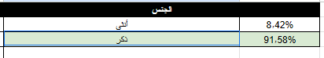

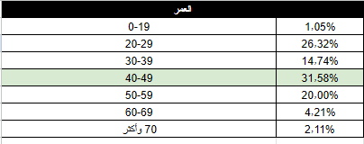

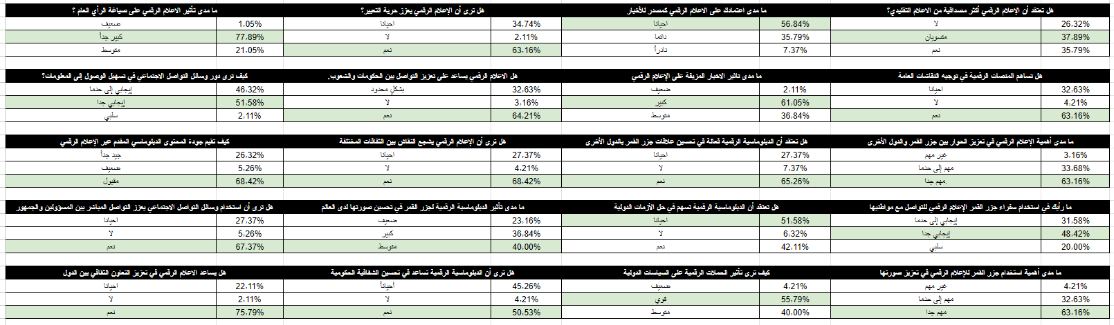

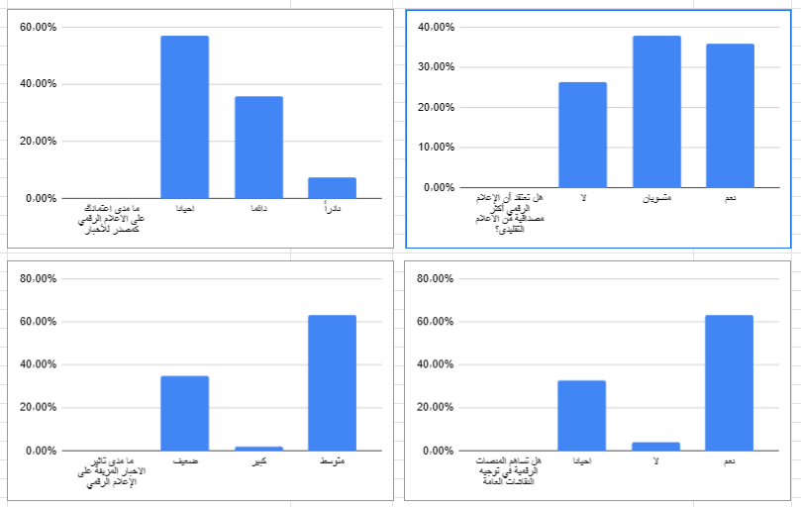

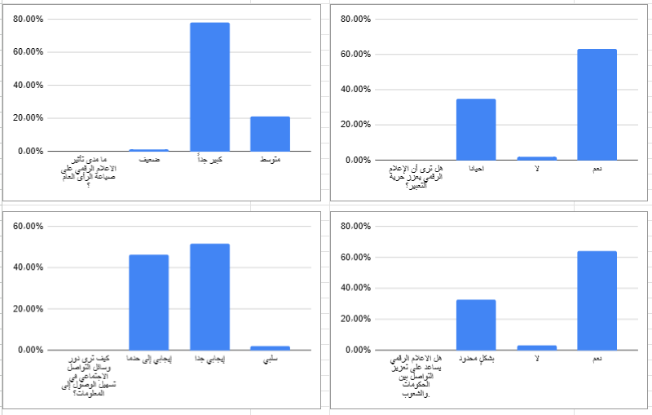

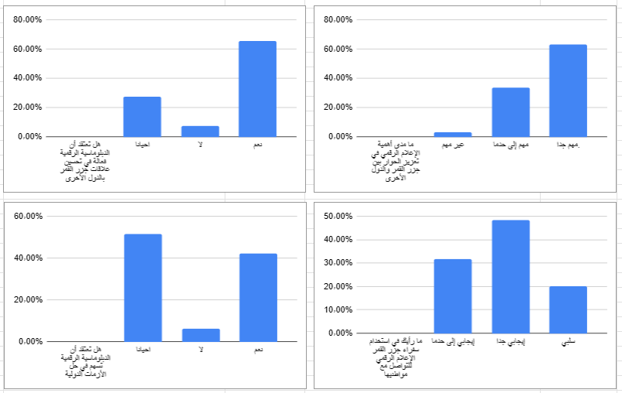

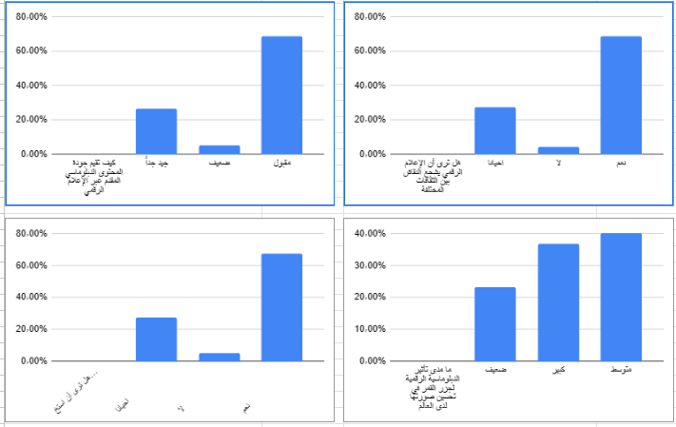

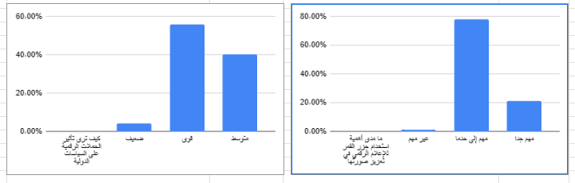

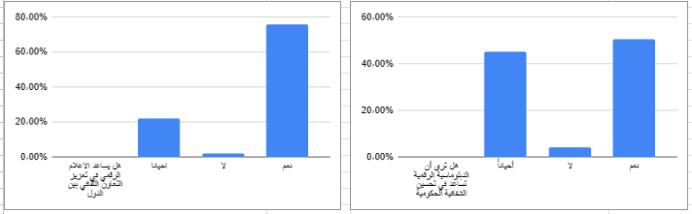

الأسئلة التي طرحها تم جمعها في الأستبيان الإحصائي عبر الانترنت:

- ما مدى تأثير الاعلام الرقمي على صياغة الرأي العام ؟
- هل ترى أن الإعلام الرقمي يعزز حرية التعبير؟
- ما مدى اعتمادك على الاعلام الرقمي كمصدر للأخبار
- هل تعتقد أن الإعلام الرقمي أكثر مصداقية من الاعلام التقليدي؟
- كيف ترى دور وسائل التواصل الاجتماعي في تسهيل الوصول إلى المعلومات؟
- هل الاعلام الرقمي يساعد على تعزيز التواصل بين الحكومات والشعوب؟
- ما مدى تاثير الاخبار المزيفة على الإعلام الرقمي؟
- هل تساهم المنصات الرقمية في توجيه النقاشات العامة؟
- كيف تقيم جودة المحتوى الدبلوماسي المقدم عبر الإعلام الرقمي؟
- هل ترى أن الإعلام الرقمي يشجع النقاش بين الثقافات المختلفة؟
- هل تعتقد أن الدبلوماسية الرقمية فعالة في تحسين علاقات جزر القمر بالدول الأخرى؟
- ما مدى أهمية الإعلام الرقمي في تعزيز الحوار بين جزر القمر والدول الأخرى؟
- هل ترى أن استخدام وسائل التواصل الاجتماعي يعزز التواصل المباشر بين المسؤولين والجمهور؟
- ما مدى تأثير الدبلوماسية الرقمية لجزر القمر في تحسين صورتها لدى العالم؟
- هل تعتقد أن الدبلوماسية الرقمية تسهم في حل الأزمات الدولية؟
- ما رأيك في استخدام سفراء جزر القمر الإعلام الرقمي للتواصل مع مواطنيها؟
- هل يساعد الاعلام الرقمي في تعزيز التعاون الثقافي بين الدول؟
- هل ترى أن الدبلوماسية الرقمية تساعد في تحسين الشفافية الحكومية؟
- كيف ترى تأثير الحملات الرقمية على السياسات الدولية؟
- ما مدى أهمية استخدام جزر القمر للإعلام الرقمي في تعزيز صورتها؟
- كيف يمكن للإعلام الرقمي - واتساب - تويتر -فيسبوك -ان تلعب دورها في الدبلوماسية القمرية؟

الخاتمة والتوصيات:
تلخيص النتائج الرئيسية للدراسة. تقديم توصيات حول كيفية تحسين وتطوير الإعلام الرقمي والدبلوماسية في جزر القمر. يمكن استخدام هذا الإطار المعرفي كدليل لبدء دراسة شاملة ووافية عن الإعلام الرقمي والدبلوماسية في جزر القمر.
الخاتمة والتوصيات في مجال الإعلام الرقمي والدبلوماسية في جزر القمر تحظى جزر القمر بموقع استراتيجي هام في المحيط الهندي، مما يجعلها مكانًا مهمًا للعديد من الأنشطة الدولية والدبلوماسية. ومع تطور التكنولوجيا وظهور وسائل الإعلام الرقمية، أصبح من الضروري التفكير في كيفية الاستفادة من هذه الوسائل في تعزيز القضايا الدبلوماسية والتواصل مع العالم الخارجي.
تلعب وسائل الإعلام الرقمية دورًا حيويًا في نقل الأحداث والمعلومات بسرعة وفعالية، وهذا يعني أن الحكومات والمنظمات الدبلوماسية يجب أن تكون لديها استراتيجيات واضحة لاستخدام هذه الوسائل بشكل ملائم. في هذا السياق، ينبغي على جزر القمر الاستثمار في تطوير البنية التحتية للإنترنت وتعزيز التحول الرقمي لضمان وصول السكان إلى المعلومات بسهولة وسرعة.
من جانب آخر، يجب أن تكون الدبلوماسية الرقمية جزءًا أساسيًا من استراتيجية الدبلوماسية لجزر القمر. توفر هذه الأدوات فرصًا لزيادة التواصل والتفاعل مع الجمهور الدولي وبناء علاقات أقوى مع الدول الأخرى. كما يمكن أن تساعد في نقل رؤية وأهداف الدبلوماسية لجزر القمر بشكل فعال وإيصالها إلى شرائح أوسع من الناس. وبناءً على ذلك، هناك بعض التوصيات التي يمكن أن تعزز دور الإعلام الرقمي والدبلوماسية في تحقيق أهداف جزر القمر. أولاً، تحتاج جزر القمر إلى تطوير استراتيجية شاملة للاستخدام الفعال لوسائل الإعلام الرقمية في المجال الدبلوماسي، بما في ذلك تدريب الموظفين على استخدام هذه الوسائل بشكل صحيح.
ثانياً، يجب على الحكومة تعزيز التعاون مع القطاع الخاص لتعزيز تطبيق التكنولوجيا الرقمية في الدبلوماسية. وفي النهاية، يمكن أن تكون تكنولوجيا الإعلام الرقمي والدبلوماسية وسيلة فعالة لتعزيز العلاقات وتحقيق أهداف جزر القمر على الساحة الدولية. إن تبني استراتيجيات متقدمة وجعل الاستفادة من التكنولوجيا الحديثة يمكن أن يساهم في تعزيز مكانة جزر القمر في المجتمع الدولي وتحقيق التنمية المستدامة.

الإجراءات المنهجية للدراسة
تعتبر الدبلوماسية الرقمية أحد العوامل الحيوية في عصرنا الحالي، حيث تمثل وسيلة فعالة لتيسير التواصل بين الدول والمنظمات الدولية وتحقيق الأهداف الخارجية لدول متعددة. وفي هذا السياق، تلعب جزر القمر دورًا هامًا في استخدام التكنولوجيا الرقمية في المجال الدبلوماسي.
تعتبر الإجراءات المنهجية لدراسة الدبلوماسية الرقمية في جزر القمر ضرورية لضمان فعالية ونجاح هذه العملية. وتتضمن هذه الإجراءات مجموعة من الخطوات الهامة التي يجب اتباعها لضمان تحقيق الأهداف المرجوة. ومن بين هذه الإجراءات دراسة المدرسة الدبلوماسية الرقمية: يجب على الباحثين في جزر القمر البدء بدراسة المدارس والجامعات التي تقدم برامج دراسية في مجال الدبلوماسية الرقمية. يجب على الباحثين اختيار البرنامج الأنسب لاحتياجاتهم واهتماماتهم.
- تحديد الأهداف: يجب على الباحثين تحديد الأهداف التي يرغبون في تحقيقها من خلال دراسة الدبلوماسية الرقمية. يمكن أن تتضمن هذه الأهداف تعزيز المعرفة والمهارات في هذا المجال، وتحقيق تطوير مهني وأكاديمي.
- اختيار المواضيع البحثية: يجب على الباحثين اختيار مواضيع بحثية تهمهم وتتناسب مع اهتماماتهم وأهدافهم. يمكن لهذه المواضيع تشمل دراسة تأثير التكنولوجيا الرقمية على عملية الدبلوماسية، وتحليل استخدام وسائل التواصل الاجتماعي في المجال الدبلوماسي.
- تنفيذ البحث: بعد تحديد المواضيع البحثية، يجب على الباحثين تنفيذ دراستهم بدقة واهتمام. يجب على الباحثين استخدام منهجيات وأساليب بحثية مناسبة لضمان تحقيق النتائج المرجوة.
- تحليل البيانات: بعد جمع البيانات وإجراء الدراسات اللازمة، يجب على الباحثين تحليل البيانات بدقة واهتمام. يمكن لهذا التحليل أن يساعد في تقديم استنتاجات دقيقة وموثوقة.
- كتابة التقرير البحثي: يجب على الباحثين كتابة تقرير بحثي شامل يشمل جميع النتائج والاستنتاجات التي تم التوصل إليها. يجب أن تكون الكتابة واضحة ومنطقية ومبنية على الأدلة الدامغة بالاعتماد على الإجراءات المنهجية المذكورة أعلاه، يمكن للباحثين في جزر القمر تحقيق نجاح وفعالية في دراسة الدبلوماسية الرقمية. ومن خلال تطبيق هذه الإجراءات بشكل صحيح، يمكن لهم أن يسهموا في تطوير هذا المجال وتعزيز العلاقات الدبلوماسية بين جزر القمر والدول الأخرى. تبدأ الدراسة الدبلوماسية الرقمية في جزر القمر بتحليل البيئة السياسية والاقتصادية والاجتماعية للدولة. يتم جمع البيانات والمعلومات من مصادر موثوقة، بما في ذلك التقارير الحكومية والدراسات الأكاديمية والإحصاءات الرسمية. كما يتم إجراء مقابلات مع صناع القرار والخبراء في المجال الدبلوماسي.
بعد ذلك، يتم تحليل دور التكنولوجيا الرقمية في تعزيز التواصل والتعاون بين جزر القمر والدول الأخرى. يتم دراسة استخدام وسائل التواصل الاجتماعي والمنصات الإلكترونية في الدبلوماسية، بالإضافة إلى تقييم فعالية هذه الأدوات في تحقيق الأهداف الدبلوماسية.
كما تتضمن الدراسة تحليل التحديات والفرص المرتبطة بالدبلوماسية الرقمية في جزر القمر. يتم استكشاف القضايا المتعلقة بالأمن السيبراني والخصوصية والشفافية، وكذلك دراسة الاستراتيجيات المناسبة لمواجهة هذه التحديات.
في النهاية، تقدم الدراسة توصيات عملية لتعزيز فعالية الدبلوماسية الرقمية في جزر القمر. تشمل هذه التوصيات تطوير البنية التحتية الرقمية، وبناء القدرات الرقمية للموظفين الدبلوماسيين، وتعزيز التعاون الدولي في مجال الدبلوماسية الرقمية.
تعد الدراسات الدبلوماسية من أهم المجالات التي تهتم بدراسة وتحليل العلاقات الدولية والتفاعلات بين الدول. وفي ظل التطور التكنولوجي السريع وانتشار استخدام الوسائط الرقمية في كل جوانب الحياة، أصبحت الدراسة الدبلوماسية الرقمية تحظى بأهمية كبيرة. ومن بين الدول التي تسعى جاهدة لتطوير هذا المجال هي جزر القمر تعتبر جزر القمر دولة صغيرة تقع في المحيط الهندي، وتتمتع بموقع جغرافي استراتيجي يجعلها محطة هامة للعديد من القوى الدولية. ولذلك، فإن الحاجة لتطوير الدراسات الدبلوماسية الرقمية في هذه الدولة تعتبر ضرورية لفهم وتحليل التحديات والفرص التي تواجهها.
تتضمن الإجراءات المنهجية للدراسة الدبلوماسية الرقمية في جزر القمر عدة خطوات أساسية. أولاً، يتعين على الباحثين دراسة العلاقات الدولية بشكل شامل وتحليل التفاعلات بين الدول والمنظمات الدولية. ثانياً، يجب تطوير مهارات استخدام التكنولوجيا والوسائط الرقمية في جمع البيانات وتحليلها بشكل فعال.
بالإضافة إلى ذلك، يجب على الباحثين توظيف الأساليب البحثية الحديثة مثل تحليل البيانات الكبيرة والتعلم الآلي لتحليل السياسات الدبلوماسية بشكل أفضل. كما ينبغي توظيف الخبرات الدبلوماسية السابقة والتعاون مع الجهات الحكومية والمنظمات الدولية لضمان جودة البحث وصحة النتائج في النهاية، تعتبر الدراسة الدبلوماسية الرقمية في جزر القمر تحدياً مهماً يتطلب تعاوناً وتنسيقاً شاملاً بين الباحثين والمختصين في هذا المجال. ومن المهم أن يتم تبادل الخبرات والمعرفة بشكل دوري لتطوير هذا المجال وتحقيق التقدم والنجاح في مجال العلاقات الدولية.

نوع ومنهج الدراسة

في عصر التكنولوجيا والتحول الرقمي، أصبحت الدبلوماسية الرقمية أحد أهم مجالات الدراسة والتخصص. هذا النوع من الدراسة يركز على استخدام التقنيات الحديثة في ممارسة الدبلوماسية وإدارة العلاقات الدولية يتضمن منهج الدراسة الدبلوماسية الرقمية مجموعة من المواد والمقررات التي تغطي مجالات مختلفة، مثل تكنولوجيا المعلومات والاتصالات، وإدارة المعلومات الرقمية، والتواصل الدولي عبر الإنترنت، والأمن السيبراني. كما يتم التركيز على تطوير المهارات العملية في استخدام الأدوات والتطبيقات الرقمية في ممارسة الدبلوماسية.
إضافة إلى ذلك، يتم تدريب الطلاب على كيفية تحليل البيانات والمعلومات الرقمية، وكيفية استخدام وسائل التواصل الاجتماعي في التواصل الدبلوماسي. كما يتم التركيز على تطوير مهارات القيادة والتفاوض في البيئة الرقمية بشكل عام، تهدف الدراسة الدبلوماسية الرقمية إلى إعداد خريجين قادرين على ممارسة الدبلوماسية في ظل التحولات التكنولوجية والرقمية المتسارعة، وتمكينهم من استخدام التقنيات الحديثة بفعالية في إدارة العلاقات الدولية. في عالمنا الحديث، أصبحت الرقمية جزءًا مهمًا في العلاقات الدولية المتعددة والتواصل بين الدول والشعوب. يعتبر نوع ومنهج دراسة الكمبيوتر موضوعًا رقميًا يستحق التميز، حيث أنه يشتمل على عناصر متعددة للعمل الدبلوماسي والسياسي.
في مؤتمر تاريخي، بدأت العمل الرقمي نتيجة للتطور التكنولوجي الذي سجله العالم في القرن الثاني والعشرين. وبعد أن العلاقات الدوبلوماسية التقليدية إلى علاقات رقمية وثيقة إلى التكنولوجيا لتسهيل الدبلوماسيين وتواصلهم مع المجموعة ومع جهات أخرى.
أحد الشخصيات الرئيسية في مجال التحكم الرقمي هو الدبلوماسي السعودي الشاب خالد الفيصل، والذي كان له بارزًا في استخدام وسائل الاتصال الاجتماعي والتكنولوجيا الرقمية في العلاقات بين السعودية والخارج. بالإضافة إلى تطبيقه لنوع ومنهج دراسة التنوع الرقمي، مما أدى إلى تحسين صورة السعودية وشفافية العلاقات الخارجية.
على الرغم من قادتها التي جلبتها إلى الديجيتال، إلا أنها تواجه تحديات ومخاطر. ومن بين هذه العديد منها تؤثر الأخبار الزائفة والتضليل السياسي على الإنترنت، مما يمكن أن يؤدي إلى انتشار الفوضى وتقوية العلاقات الدولية. كما أن تعترف بالدول الموجودة على منشآتها الرقمية قد تتمتع بكلمة مرور السيبراني والهجمات الإلكترونية التي لا تتمتع باستقرارها.
على الرغم من ذلك، يمكن تحقيق فوائد كبيرة من خلال اتباع نوع ومنهج دراسة اللابتوب الرقمي بشكل فعال. يمكن أن نتواصل مع الدول والمجتمعات بشكل أفضل من خلال المنظمات التكنولوجية للمعلومات. كما يمكن للدبلوماسية الرقمية بشكل جزئي أن في التعاون الدولي التعاوني السلمي من خلال تبادل المعلومات بين الدول بسرعة وفعالية.
من الوقت المهم أن ننظر إلى مستقبل رقمي بتفاؤل وحذر في نفسه. يجب على الدول تطويرها وسياساتها لمواجهة التحديات الجديدة التي قد تزيدها في العصر الرقمي. أنها تضمن حماية بياناتها ومعلوماتها حساسة من التسريبات وكلمة المرور السيبرانية، وأن تكون رقمية والتعاون الدولي في مجال الأمان الرقمي ودائمًا. باختصار، نوع ومنهج دراسة الكمبيوتر يعد مجالًا رقميًا يحتاج إلى دراسة وتحليل دقيق لفهم تأثيره وفوائده وتحدياته. يجب على الدول والمجتمعات الدولية القدرة على قدراتهم في هذا المجال من المنظمات التي توفر التكنولوجيا فيما يتعلق بالعلاقات القائمة بشكل سلمي وفعال.

مجتمع وعينة الدراسة
- وتمثل مجمع الدراسة في الجمهور القمري من مختلف المستويات الاقتصادية والاجتماعية والتعليمية

عينة الدراسة:
تمثل عينة الدراسة مجموعة من المجتمع القمري يستخدمون التواصل الاجتماعي عبر الفيس بوك والانستقرام ومنصة أكس يعبرون عن رايهم بشكل يومي مكون من (96) فردا

المكانية، الزمانية، البشرية
الدولة جزر القمر المتحدة
الذكور - الاناث
موظفوا الدبلوماسية

النتائج:
تعتبر الإعلام الرقمي أحد العناصر الأساسية في تعزيز الدبلوماسية في جزر القمر، حيث يلعب دورًا محوريًا في تشكيل الصورة العامة للدولة وتعزيز التواصل مع المجتمع الدولي. تتناول هــــــــــــــــذه الدراسة الميدانية العلاقة بين الإعلام الرقمي والدبلوماسية مستعرضة الواقع الحالي والتحديات التي تواجهها جزر القمر في هذا السياق. في السنوات الأخيرة، شهدت جزر القمر تطورًا ملحوظًا في استخدام وسائل الإعلام الرقمية، مما أتاح فرصاً جديدة للدبلوماسية العامة وتعزيز العلاقات الخارجية. ومع ذلك، لا تزال هناك فجوات تتعلق بالقدرة على الاستفادة الكاملة من هذه الوسائل لتحقيق الأهداف الدبلوماسية المرجوة.
تسلط الدراسة الضوء على أهمية تطوير استراتيجيات فعالة للإعلام الرقمي تساهم في تحسين صورة البلاد وتعزيز مشاركتها الفعّالة على الساحة الدولية. كما تشير إلى الطموحات المستقبلية لجزر القمر نحو تحقيق دبلوماسية رقمية متكاملة تعكس ثقافتها وتطلعاتها الوطنية.

التوصيات:
تعد جزر القمر دولة صغيرة تقع في المحيط الهندي، وتتألف من ثلاث جزر رئيسية هي جزيرة موهيلي، وجزيرة أنجوان، وجزيرة غراند كومور. وبالرغم من صغر حجم هذه الدولة، إلا أن لديها أهمية استراتيجية كبيرة نظراً لموقعها الجغرافي الحيوي.
في هذا السياق، تعد وسائل الاعلام الرقمي والدبلوماسية من العوامل الحيوية التي تساهم في تعزيز علاقات الجزر القمرية مع العالم الخارجي وبناء جسور تواصل فعالة مع المجتمع الدولي. ولذلك، تتطلب هذه العلاقات الرقمية والدبلوماسية الاستعانة بتوصيات محددة تهدف إلى تعزيز التواصل وتعظيم الفوائد الاقتصادية والسياسية لجزر القمر.
أولاً، يجب على الجزر القمرية الاستثمار بشكل أكبر في وسائل الاعلام الرقمي مثل مواقع التواصل الاجتماعي والمواقع الالكترونية لتعزيز صورتها الاعلامية وجذب المستثمرين والسياح. كما يمكن استخدام وسائل التواصل الاجتماعي في تنظيم حملات دعائية تروج للمعالم السياحية والثقافية في الجزر القمرية وتعزز الوعي العام بالتنوع البيئي والثقافي للبلاد.
ثانياً، ينبغي على الحكومة القمرية تعزيز جهودها الدبلوماسية من خلال إقامة علاقات دبلوماسية قوية مع دول العالم الخارجي والمنظمات الدولية. كما يجب عليها استخدام القنوات الدبلوماسية لدعم السياسات الخارجية التي تخدم مصالح الدولة وتحقق أهدافها الاقتصادية والسياسية.
وفي الختام، يمكن القول بأن التوصيات الاعلامية والدبلوماسية تلعب دوراً حيوياً في تعزيز العلاقات الدولية لجزر القمر وزيادة رواجها على الساحة العالمية. وبالتالي، يجب على السلطات القمرية الاهتمام بتطوير واستخدام هذه الوسائل بطريقة فعالة ومستدامة حتى تحقق الجزر القمرية دورها الكامل على الساحة العالمية.

المراجع:
- علي، علي موسى (2018).
الإعلام الرقمي وتأثيره على الرأي العام في الوطن العربي.
القاهرة: دار الفكر العربي.
الإعلام الرقمي له تأثير كبير على الرأي العام في الوطن العربي. يمكن للمواقع الإلكترونية والمنصات التواصل الاجتماعي أن تؤثر على تشكيل الرأي العام من خلال نشر المعلومات والأخبار بسرعة وشمولية. هذا يمكن أن يؤدي إلى تغييرات سريعة في الرأي العام ويساهم في تشكيل السياسات والقرارات الحكومية.
- الزبيدي، محمد عبد الرحمن (2019).
الدبلوماسية الرقمية في عصر المعلوماتية. عمان: دار الشروق.
- عبد الكريم، صالح علي (2020).
التحول الرقمي في الإعلام وتأثيره على العلاقات الدولية. بيروت: دار الكتاب العربي.
- الموسوي، أحمد خالد (2017).
الإعلام الجديد وتأثيراته على السياسة الخارجية. بغداد: دار القلم.
- الأنصاري، حسن سالم (2016).
التفاعل الإعلامي الرقمي ودوره في تعزيز الدبلوماسية الشعبية. دبي: دار النهضة العربية.
- سعيد، محمود عبد الله (2018).
التكنولوجيا الرقمية ومستقبل الدبلوماسية العامة. القاهرة: مركز دراسات الوحدة العربية.
- خالد، عادل عبد الرحمن (2021)
الإعلام الاجتماعي كأداة للدبلوماسية الرقمية في الشرق الأوسط. عمان: دار اليازوري العلمية.
- المبارك، فاطمة حسن (2019).
الإعلام الرقمي والعلاقات الدولية في الشرق الأوسط. الكويت: دار ذات السلاسل.
- الشامي، محمد علي (2020).
دور الإعلام الرقمي في تشكيل العلاقات الدبلوماسية بين الدول العربية. بيروت: المؤسسة العربية للدراسات والنشر.
- التميمي، أحمد يوسف (2021).
الدبلوماسية الرقمية وتأثيراتها في الأمن القومي العربي. الرياض: مكتبة العبيكان.
- هذه المراجع تتناول مواضيع متعددة تتعلق بالإعلام الرقمي وتطوره وعلاقته بالدبلوماسية وتأثيره على السياسة الدولية والشؤون العامة في العالم العربي.

